**软件用户手册**

# 引言

## 标识

项目名称：企业资产管理系统

适用系统：Windows 7 、Windows 10 系统

## 系统概述

该文档几乎适用于当前流行的所有系统。企业资产管理系统主要用于企业资产的管理。

该系统主要的用户类有：

1）普通用户。在企业的工作人员。需要借用公司财产。

2）管理员。企业中负责对产品管理的人员。

3）超级管理员。该系统唯一的可以管理管理员账号的超管。可由企业的资产总负责人或其他人担任。

## 文档概述

该文档用于指引该系统的用户对此系统进行操作，文档做出了详细的使用说明，运行环境，错误报备以及意外处理等，为系统的使用定义了完整的过程和细节，为开发者提供了详细的说明。该文档对项目经理，开发人员和用户公开，在开发过程中如果有需要可以对其进行改进。

# 引用文件

|  |  |  |  |
| --- | --- | --- | --- |
| 编号 | 标题 | 修订版本 | 日期 |
| [1] | 《软件开发计划》 | 1.0 | 2019年7月1日 |
| [2] | 《软件配置管理计划》 | 2.0 | 2019年7月3日 |
| [3] | 《软件需求规格说明》 | 1.0 | 2019年7月5日 |
| [4] | 《软件测试说明书》 | 1.0 | 2019年7月9日 |

# 软件综述

## 软件应用

企业资产管理系统主要用于企业资产的管理，一共将该系统的用户分为3类：

1）普通用户——即在企业的工作人员，需要借用公司财产。该类用户可以通过本软件对企业内部的资产进行详细的查看。并可以申请借用资产，查看自己的借用记录和申请进度。

2）管理员——即企业中负责对产品管理的人员。该类用户可以对普通用户和企业内部资产进行增删改查操作，可以重置用户的信用值，封禁用户，审核用户借用资产的申请，归还用户资产。

3）超级管理员——该系统唯一的可以管理管理员账号的超管，可由企业的资产总负责人或其他人担任。该类用户可以对管理员的账号进行增删改查操作。

使用该软件可以更好的对企业内部财产进行有序的管理，对企业内部财产提供不错的保护效果，塑造良好的财产借用氛围，尽量避免或减少财产损坏的情况。

## 软件清单

操作系统：Windows10 64位 1803板

开发软件：Eclipse Neon.3 Release

Web 应用服务器：apache-tomcat-7.0.91

数据库管理系统：MySQL8.0.11

数据库开发工具：Navicat for MySQL 10.1.17

## 软件环境

操作系统：Red Hat Linux 8.0 及以上、Mac OS X 10.2.x 及以上、WindowsXP及以上

浏览器：IE(9.0)、Chrome、FireFox、360(7.0)、Sogou(6+)

硬件最低要求：

CPU：Intel Pentium II 或 AMD K6-III+ 500 MHz 或PowerPC G4 667MHz

RAM：128 MB RAM

ROM：72 MB 硬盘空间

## 软件组织和操作概述

1)登录功能

(1)超级管理员，管理员登录：

第一步，判断是否账号，密码输入是否为空。为空则提示用户并返回输入账号密码

第二步：判断账号是否存在。不存在则提示用户并返回输入账号密码

第三步：判断账号密码是否匹配。不匹配则提示用户并返回输入账号密码

超级管理员登录时需通过唯一账号与密码登录。登录账号为“admin”，初始密码为“654321”。账号密码不符则提示“登录失败”。

（2）用户登录：

第一步，判断是否账号，密码输入是否为空。为空则提示用户并返回输入账号密码。

第二步：判断账号是否存在。不存在则提示用户并返回输入账号密码

第三步：判断账号密码是否匹配。不匹则提示用户并返回输入账号密码。

第四步：判断该账号是否被冻结。被冻结则提示用户并返回输入账号密码

2）超级管理员功能

（1）搜索管理员账号信息

①：判断输入是否为空。为空则提示重新输入。

②：显示管理员账号信息。搜索结果为空不显示。

（2）删除管理员账号

（3）修改管理员账号信息

（4）添加管理员账号

（5）超级管理员登录后，能够修改自己的密码。

3）用户功能

（1）查看所有类型资产并查看该类型资产详细信息

①：登录成功后点击“查看所有资产”，进入展示所有资产种类的界面。

②：点击某一种类资产后的“查看详情”按钮，进入查看该类型资产详细信息的界面。

（2）申请领用资产

①：进入主界面后点击“申请资产”按钮，进入显示所有可借用资产界面。

②：勾选自己想要借取的资产，点击生成领用单按钮，进入领用单界面。

③：再次确认想要申请的资产。点击“申请”按钮，系统记录该申请信息，并进入查看申请中资产与领用中资产界面；点击“重新选择”按钮，返回显示所有可借用资产界面。

（3）查看申请中资产与领用中资产

（4）查看资产领用历史记录

4）管理员功能

（1）查询资产

①：判断输入是否为空。为空则提示重新输入。

②：查询到相关资产，显示资产信息。未查询到，提示用户并返回输入界面

（2）审核申请订单

（3）归还资产

（4）添加资产

（5）查询用户

（6）删除用户

（7）锁定/解锁用户

（8）添加用户

（9）查询资产历史领用记录

①通过资产查看历史领取记录。

②通过用户查看历史领取记录

1. 信用评分。管理员登录成功后。根据用户以往信用表现，对其信用等 级进行评分。

5）通知功能。

可通过弹窗、邮件、短信等方式

1. 资产条形码的打印

7）损毁记录表

## 意外事故以及运行的备用状态和方式

数据库系统是资产管理系统中的核心一环。用户个人信息，资产信息，资产操作等大量重要数据需要安全的存储和可靠的读写操作。为防止意外事故，必须对数据库进行备用操作，防止数据丢失以对业务造成不可恢复的影响。

备用的方式为建立数据灾备中心，在保障系统数据安全的前提下，提高系统的稳定性，通过在同城或者异地，建立两套或多套功能相同的应用系统，集成了健康监测和备用运行功能，当一处系统因意外（如火灾、地震等）停止工作时，整个应用系统可切换到另一处，继续对外提供服务，用户的信息和使用均不受意外事故影响。

## 保密性和私密性

资产管理系统涉及到对大额财产的直接操作，需要有极高的保密性以确保所有操作的安全可靠和用户的账户信息隐私安全。具体而言，软件系统需要严格控制不同类型用户的权限，保证关键信息不被泄露。管理员的信息具有一定的私密性，仅有超级管理员在通过身份验证登录之后才能对其查询并修改；对资产的操作必须通过身份验证之后才能在相应用户组权限的限定内查看。

资产管理系统软件的开发项目组具有产品的全部版权，为了对保密性和私密性的完整保障，同时包括对非法制作软件和文档拷贝的警告及处理。

## 帮助和问题报告

用户登录过程中系统出现故障会提示报错信息“系统登入错误”，用户可以通过刷新或更换浏览器重试。用户在进行操作时若输入错误或无效信息导致操作无法正常执行，系统报告问题之外，会自动弹窗提示相关操作的帮助文档连接，以便用户快速查找并解决问题。用户查询或管理员审查时可能出现数据库拒绝访问故障，提示报错信息“信息暂时无法查看”，可以稍后重试或联系后台人员对系统进行维护处理。

# 访问软件

## 软件的首次用户

### 熟悉设备

由于本系统用户分为三类，分别为User、Admin、SuperAdmin，所以其功能按键设置也分为三类，具体如下

User按键功能表：

|  |  |  |  |
| --- | --- | --- | --- |
| 受众 | 页面位置 | 按键名字 | 按键功能 |
| User | Login.jsp | 登录 | 输入正确密码和账号后进入用户主界面，否则提示错误 |
| User |  | 注册 | 进入用户注册界面 |
| User |  | 管理员入口 | 链接管理员登录界面 |
| User | register.jsp | 注册 | 在操作者填写完所需信息后，可以点击此按钮注册账号 |
| User | LogInServlet | 退出登录 | 用户可以退出自己的账号 |
| User | UserLookPropertyServlet | 浏览所有资产 | 可以浏览全部资产 |
| User |  | 查看详情 | 可以查看采购日期和状态等详细信息 |
| User | UserHistoryRecordServlet | 申请领用资产 | 点击后会显示未被领取的资产 |
| User |  | 生成领用单 | 在用户选择完需要申请的资产后，点击此按钮生成领用单，以方便再次确认 |
| User | UserRequisitionOrderServlet | 申请 | 提交申请，以方面管理员确认 |
| User |  | 返回重新选择 | 返回刚才页面重新选择需要申请的资产 |
| User | UserAppliedPropertyServlet | 我的申请资产和使用资产 | 显示用户申请资产的情况和使用资产的情况 |
| User | UserHistoryRecordServlet | 我的领用资产历史记录 | 显示用户领用资产的详细信息 |

Admin按键功能表：

|  |  |  |  |
| --- | --- | --- | --- |
| 受众 | 页面位置 | 按键名字 | 按键功能 |
| Admin | adminLogin.jsp | 登录 | 输入正确密码和账号后进入管理员主界面，否则提示错误 |
| Admin |  | 用户入口 | 连接进入用户登录界面 |
| Admin | AdminLogInServlet | 退出登录 | 管理员可以退出自己的账号 |
| Admin | AdminLogInServlet | 审核领取订单 | 向管理员显示现在未处理的用户申请资产的订单 |
| Admin |  | 批准 | 批准用户申请资产的订单 |
| Admin |  | 拒绝 | 批准用户申请资产的订单 |
| Admin |  | 发送邮件 | 向用户发送邮件 |
| Admin | guihuanServlet | 归还财务 | 向管理员显示未归还的财务 |
| Admin |  | 归还 | 管理员选择相关的财务以归还财务 |
| Admin | AddProperty.jsp | 添加财产 | 管理员在正确输入财产中的资产品、品牌、型号、规格以及数量后点击提交按钮来添加财产 |
| Admin |  | 提交 | 点击提交按钮来添加财产 |
| Admin | FindProperty.jsp | 查询财产 | 管理员输入相关关键词，进行模糊查询 |
| Admin |  | 提交 | 在管理员输入相关关键词后，点击提交进行查询财产 |
| Admin | allUserServlet | 查询用户 | 管理员输入相关关键词，进行查询 |
| Admin |  | 提交 | 在管理员输入相关关键词后，点击提交进行查询用户 |
| Admin |  | 修改信息 | 管理员可以点击此按钮来修改某个用户的信息 |
| Admin |  | 初始化密码 | 管理员可以点击此按钮来初始化某个用户的密码 |
| Admin |  | 删除用户 | 管理员可以点击此按钮来删除一个用户 |
| Admin |  | 查看领取情况 | 管理员可以点击此按钮来查看某个用户的历史纪录 |
| Admin |  | 锁定/解锁 | 管理员可以点击此按钮来锁定或者解锁某个账号 |
| Admin | AdminLogInServlet | 恢复信用值 | 可以将全部用户信用值回府成100 |
| Admin | DamageServlet | 资产损坏情况 | 可以向管理员展示数据库中国记录已经损坏的资产 |
| Admin |  | 添加损坏记录 | 添加损坏资产的详细情况 |
| Admin |  | 修改 | 修改记录中已经损坏的财产的信息记录 |
| Admin |  | 删除 | 删除已经损坏的财产信息记录 |
| Admin | AddDamage.jsp | 提交 | 在管理员已经填写资产编号、损坏程度、处理方法后可以点击提交资产损坏记录 |
| Admin | EditDamage.jsp | 提交 | 在管理员已经修改好编号、资产编号、损坏程度、处理方法后可以点击提交资产损坏记录 |

SuperAdmin按键功能表：

|  |  |  |  |
| --- | --- | --- | --- |
| 受众 | 页面位置 | 按键名字 | 按键功能 |
| SuperAdmin | SuperAdminLogin.jsp | 登录 | 输入正确密码和账号后进入超级管理员主界面，否则提示错误 |
| SuperAdmin | SuperAdminLogin | 退出登录 | 超级管理员可以点击此按钮完成退出账号的操作 |
| SuperAdmin | AddAdmin.jsp | 添加管理员 | 超级管理员可以在任何界面点击此按钮，以到达添加管理员的界面 |
| SuperAdmin |  | 提交 | 在超级管理员填写完正确账号、密码、电话号码、姓名后可以点击提交添加管理员 |
| SuperAdmin | SearchAdmin.jsp | 搜索管理员 | 超级管理员可以在任何界面点击此按钮来到达搜索管理员的页面 |
| SuperAdmin |  | 提交 | 超级管理员输入相关关键词，进行查询管理员账号信息 |
| SuperAdmin |  | 修改 | 修改某个管理员账号信息 |
| SuperAdmin |  | 删除 | 删除某个管理员账号信息 |
| SuperAdmin | UpdateAdmin.jsp | 提交 | 超级管理员修改管理员信息界面中，在修改完id、账号、密码、Email、姓名后，可以点击提交以修改管理员信息 |
| SuperAdmin | SuperAdminLogin.jsp | 登录 | 输入正确密码和账号后进入超级管理员主界面，否则提示错误 |
| SuperAdmin | SuperAdminLogin | 退出登录 | 超级管理员可以点击此按钮完成退出账号的操作 |
| SuperAdmin | AddAdmin.jsp | 添加管理员 | 超级管理员可以在任何界面点击此按钮，以到达添加管理员的界面 |
| SuperAdmin |  | 提交 | 在超级管理员填写完正确账号、密码、电话号码、姓名后可以点击提交添加管理员 |
| SuperAdmin | SearchAdmin.jsp | 搜索管理员 | 超级管理员可以在任何界面点击此按钮来到达搜索管理员的页面 |
| SuperAdmin |  | 提交 | 超级管理员输入相关关键词，进行查询管理员账号信息 |
| SuperAdmin |  | 修改 | 修改某个管理员账号信息 |
| SuperAdmin |  | 删除 | 删除某个管理员账号信息 |
| SuperAdmin | UpdateAdmin.jsp | 提交 | 超级管理员修改管理员信息界面中，在修改完id、账号、密码、Email、姓名后，可以点击提交以修改管理员信息 |

### 访问控制

1. User账号获取：该类用户可以在登录界面，即login.jsp页面

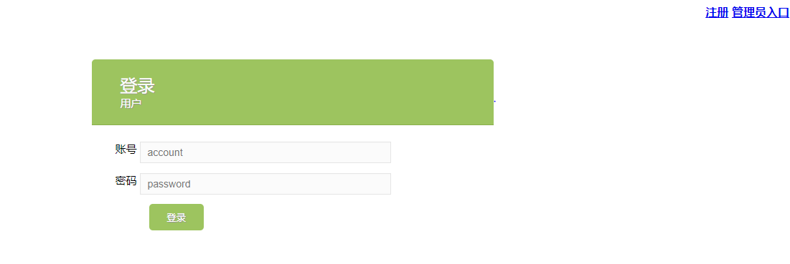

点击页面的右上角的注册，进入注册界面

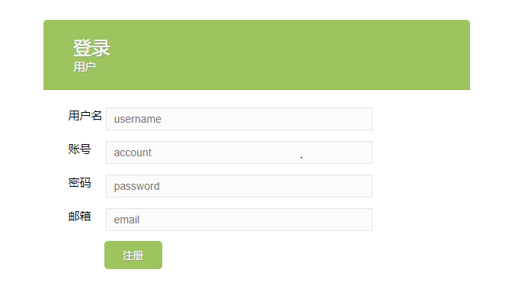

用户可以自己进行注册账号，然后获得密码，实现登录之后的操作

1. 管理员：管理员不能自己注册账号，需要超级管理员在其主页面，添加管理员账号



1. 超级管理员：超级管理员由于具有最高权限，管理管理员账号的功能，所以其设置为不能增加，只能用存在的哪一个

### 安装和设置

该部分将展示全部需要安装的软件及其配置所需要的具体信息，以及本软件运行方式。

1. 安装Tomcat
2. 在tomcat官网上下载tomcat安装版本，在如下图选择下载版本

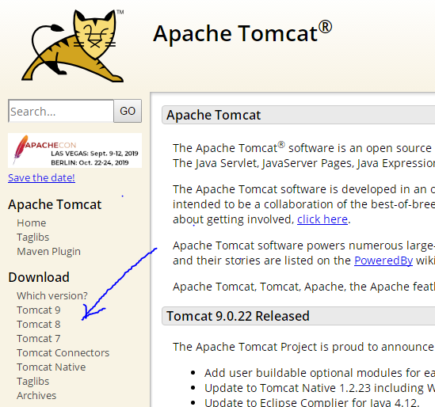

这里本人选择Tomcat 8，这里选择的是8.5.42

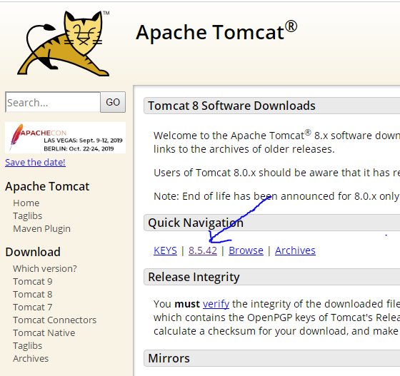

这里本人选择的是64-bit Windows zip

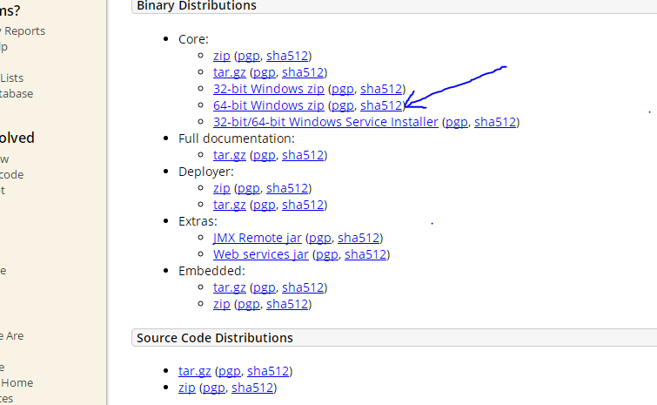

1. 解压下载下来的文件，然后配置环境变量（我的电脑->属性->高级系统设置->环境变量）

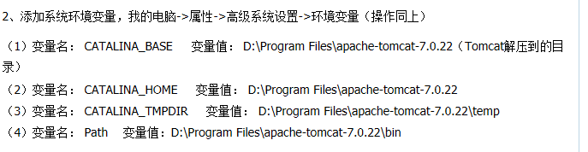

设置环境变量CATALINA_BASE

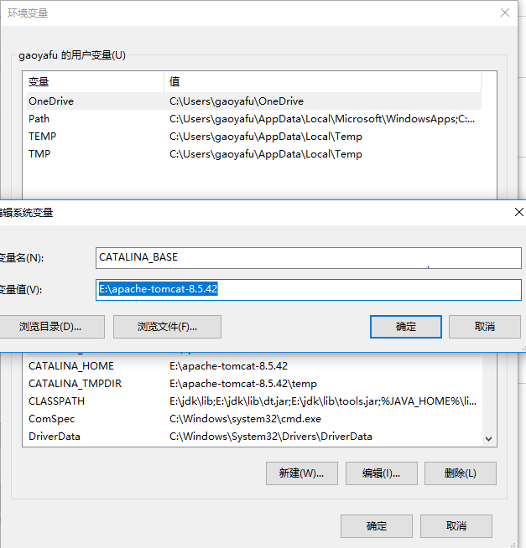

设置环境变量CATALINA_HOME

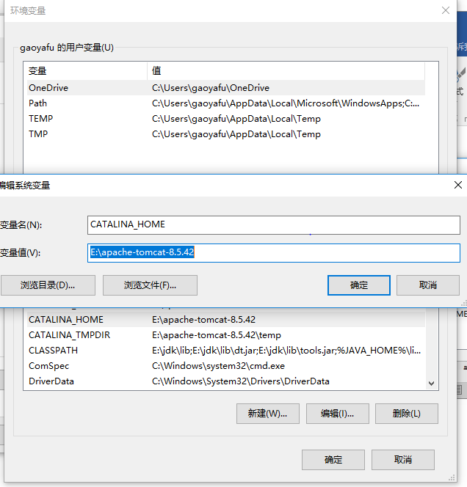

设置环境变量CATALINA_TMPDIR

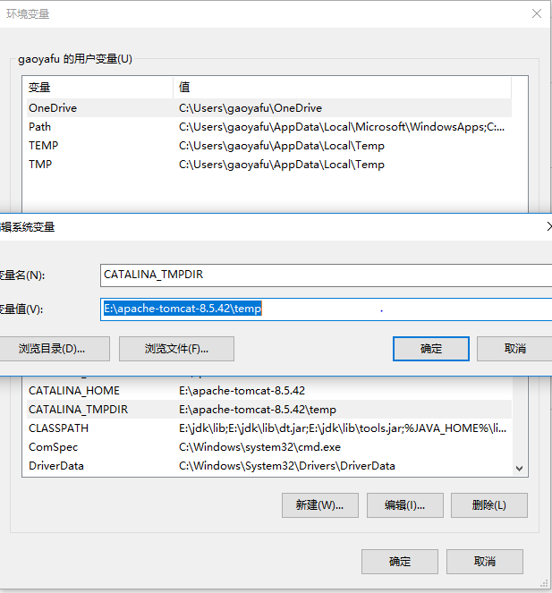

设置环境变量Path

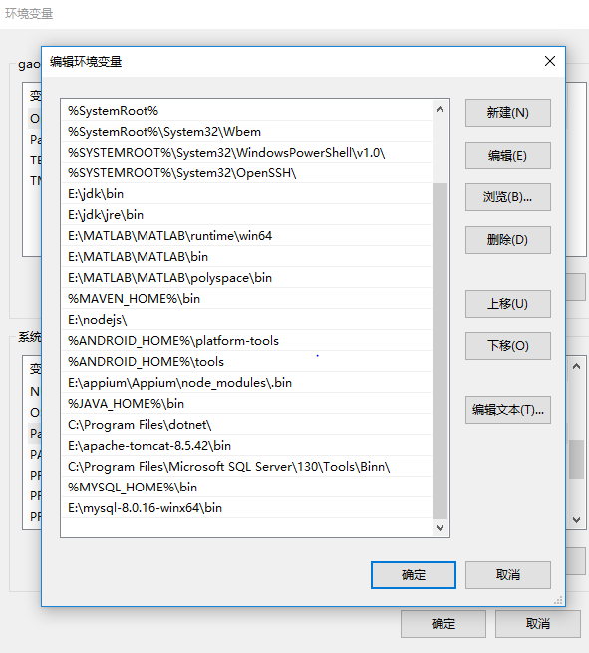

1. 在tomcat文件夹中，打开bin文件夹，然后知道startup.bat

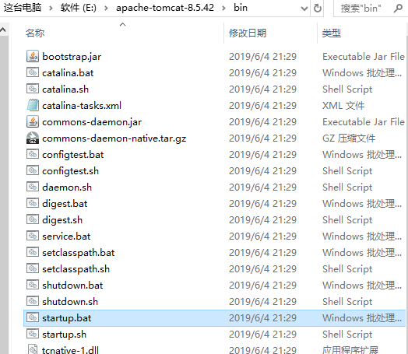

1. 打开startup.bat，然后出现如下页面

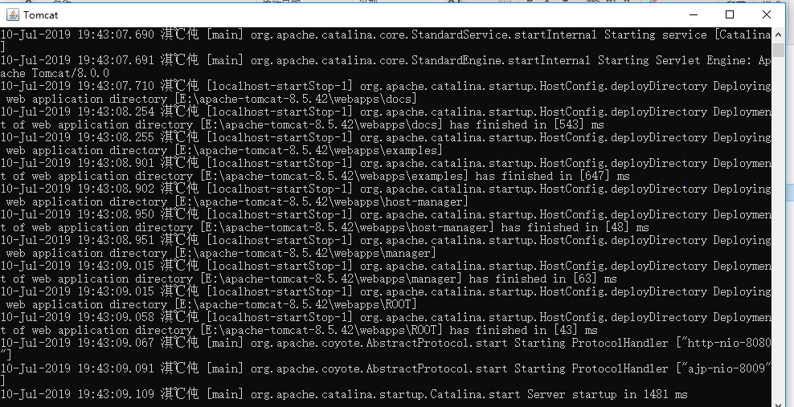

1. 打开浏览器输入http://localhost:8080/ ，如果进入tomcat欢迎界面，那么配置成功。

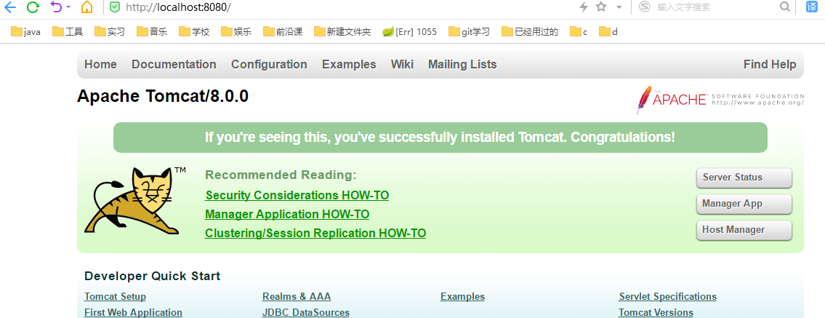

1. 在eclipse中配置tomcat
2. 在window中选择Preference

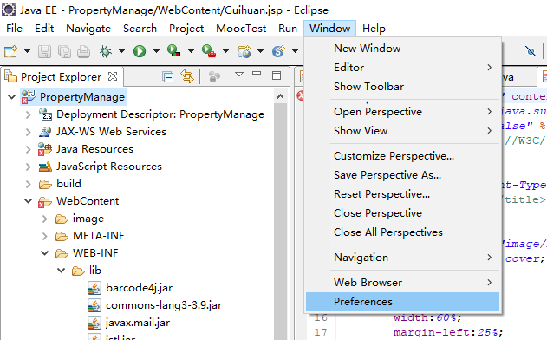

1. 选择Server中的Runtime Environment，然后点击Add

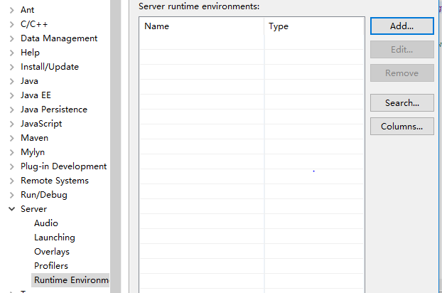

1. 选择自己电脑中的tomcat版本，然后点击Next

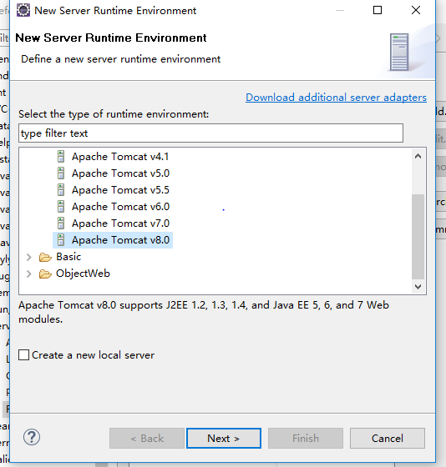

1. 选择电脑中的tomcat安装的位置，然后点击确认

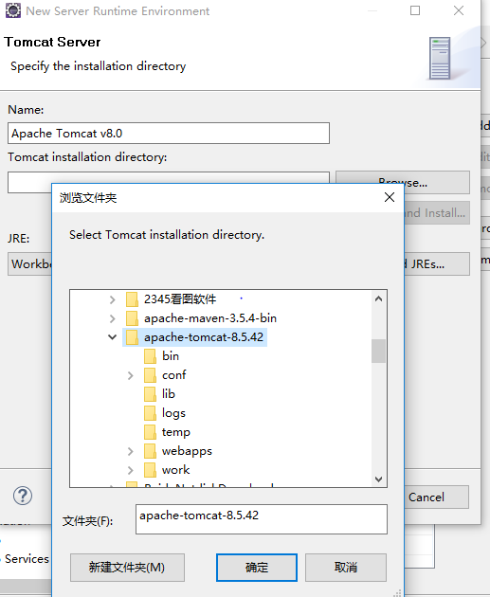

1. 然后一路确定

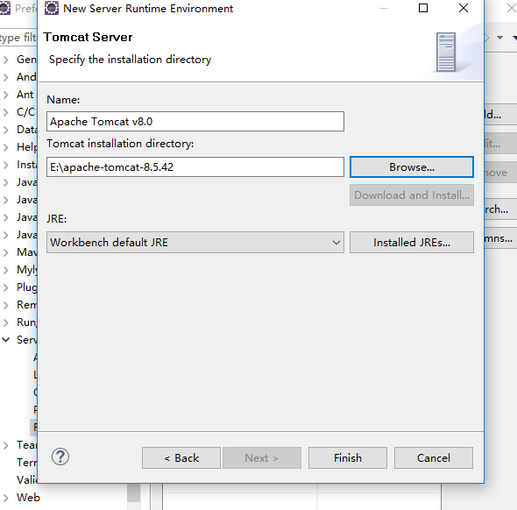

1. MySQl安装
2. 下载MySQL在mysql的官网上去下载，链接是https://dev.mysql.com/downloads/mysql/，点击downloads，点击No thanks,jast start my download.即可，当然你也可以注册一下。

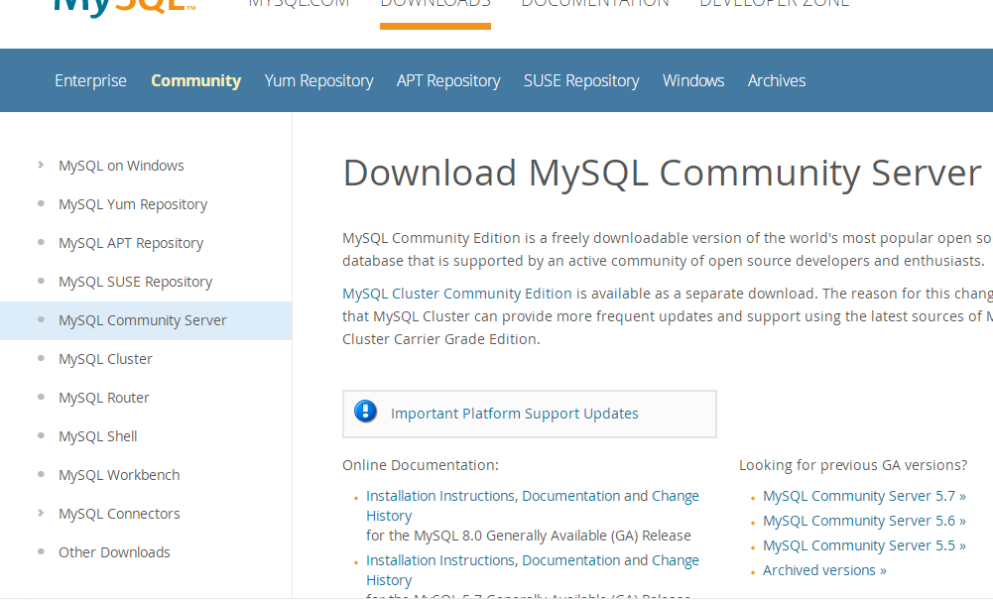

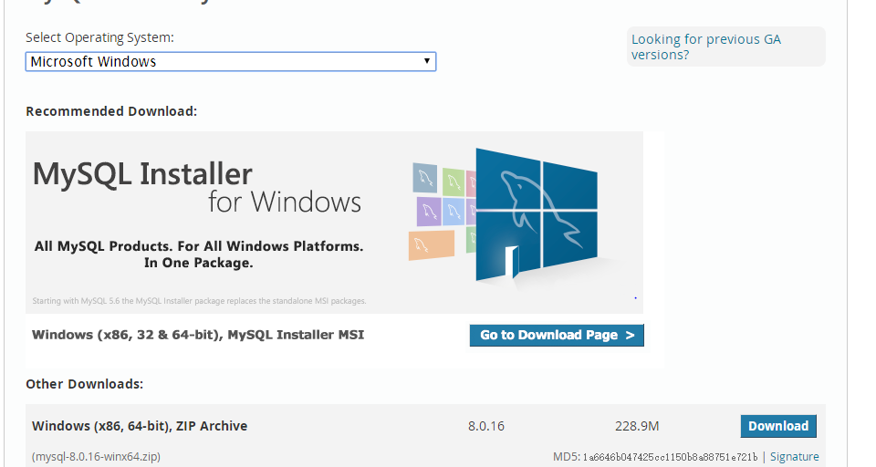

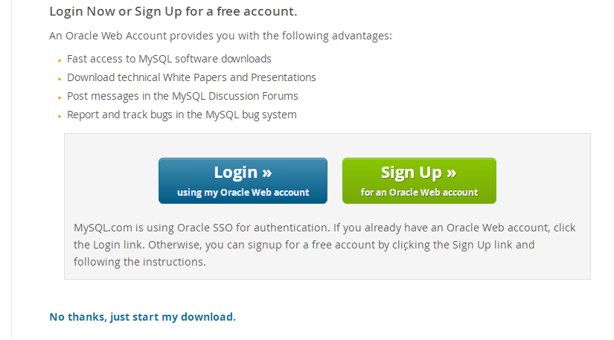

1. 下载后解压即可，解压路径最好不要有中文，然后配置环境变量，点击电脑->属性->高级系统配置->环境变量

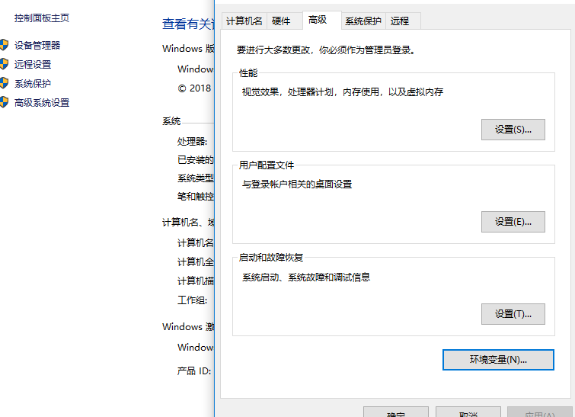

1. 新建MYSQL_HOME变量，并将值设置为自己解压的位置

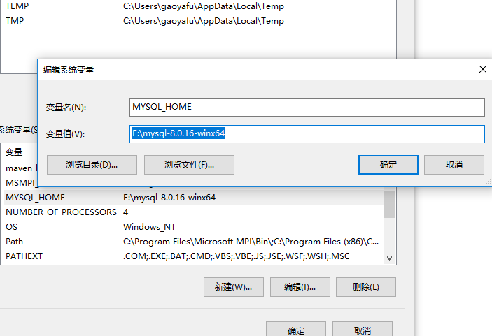

1. 编辑Path系统变量：在系统变量里，找到Path变量，点击“编辑”按钮，我们将;%MYSQL_HOME%\bin添加到path变量。最好直接将文件中bin文件的路径直接加进去。

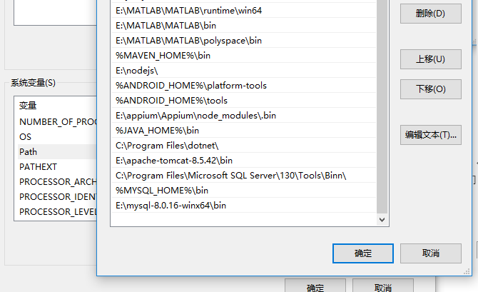

1. 打开mysql-8.0.16-winx64文件，在当前目录下，新建一个名为my.ini的文件，然后打开该文件，将下列代码加入到该文件中

|  |
| --- |
| [mysqld]  # 设置3306端口  port=3306  # 设置mysql的安装目录  basedir=E:\mysql-8.0.16-winx64  # 设置mysql数据库的数据的存放目录  datadir=E:\mysql-8.0.16-winx64\Data  # 允许最大连接数  max_connections=200  # 允许连接失败的次数。  max_connect_errors=10  # 服务端使用的字符集默认为utf8mb4  character-set-server=utf8mb4  # 创建新表时将使用的默认存储引擎  default-storage-engine=INNODB  # 默认使用“mysql_native_password”插件认证  #mysql_native_password  default_authentication_plugin=mysql_native_password  [mysql]  # 设置mysql客户端默认字符集  default-character-set=utf8mb4  [client]  # 设置mysql客户端连接服务端时默认使用的端口  port=3306  default-character-set=utf8mb4  sql_mode=STRICT_TRANS_TABLES,NO_ZERO_IN_DATE,NO_ZERO_DATE,ERROR_FOR_DIVISION_BY_ZERO,NO_ENGINE_SUBSTITUTION |

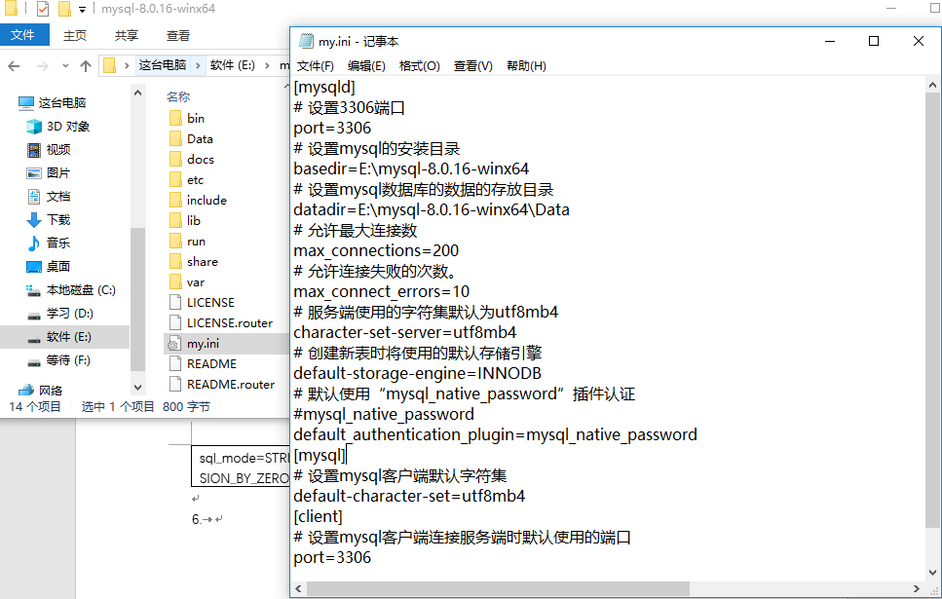

其中basedir和datadir根据自己解压文件位置而定。

1. 新建Data文件夹，路径就是datadir的路径

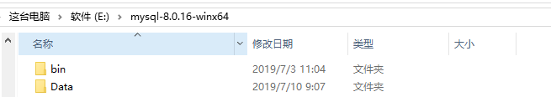

1. 以管理员的身份运行cmd，并进入文件夹bin中。我这里是E:\mysql-8.0.16-winx64\bin

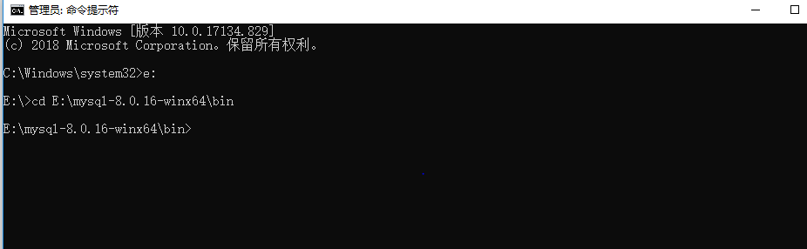

1. 运行mysqld --initialize –console，因为我之前弄过，会出错，如下

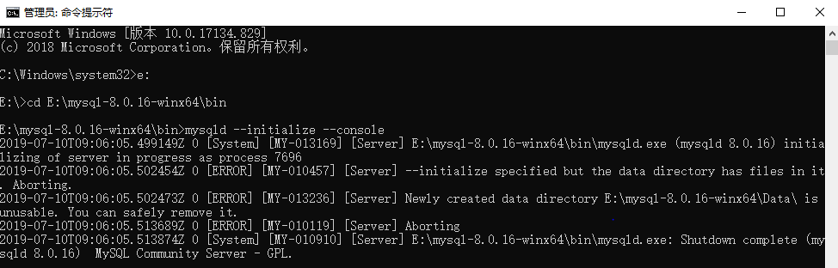

这里网上找一个，所标记的就是密码，后面登录会用的到。

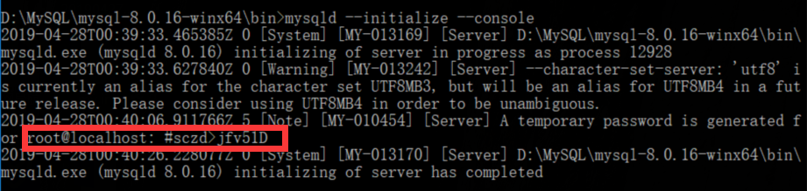

1. 输入命令mysqld install，我这里显示的是已经安装过的。

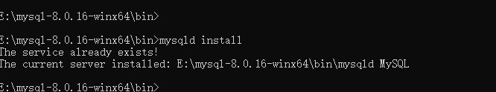

1. 输入命令mysql -u root -p会出现Enter password，因为第八步有密码，只要输入密码就行了，

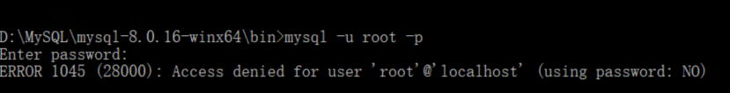

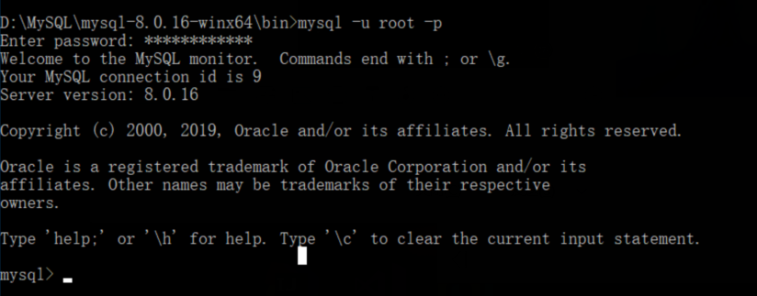

1. 安装结束。
2. 安装Navicat for MySQL
3. 从网上下载，直接解压即可，这里给一个本人提供的百度连接

链接：https://pan.baidu.com/s/16gACaPlZblzmVJ8In-2h6g

提取码：r4yx

1. 运行其中的navicat.exe文件，出现如下界面

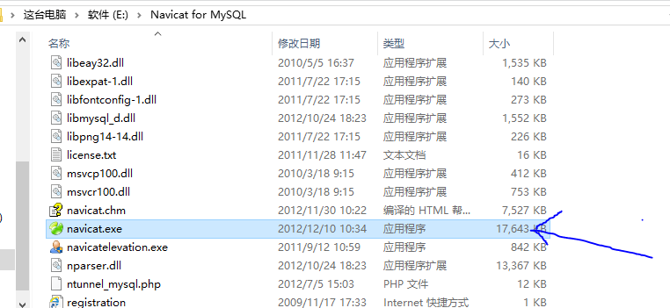

1. 点击连接按钮，会弹出下框，如下图显示

连接名：随便起即可

密码：就是上一步，mySQL配置出现的密码

然后点击确定即可

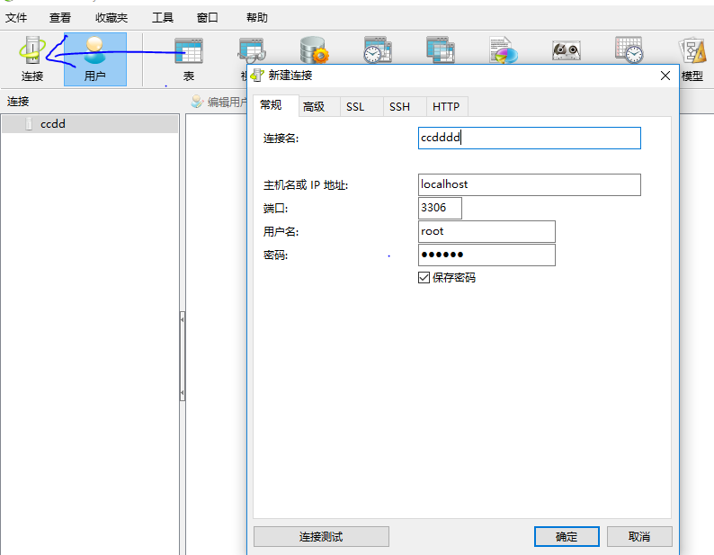

1. 右击新建连接，然后点击新建数据库

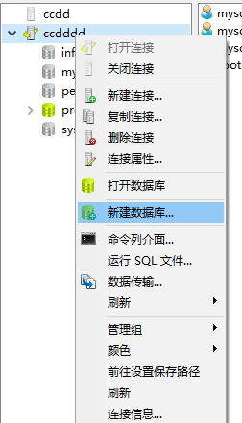

1. 数据库名为：property

字符集和排序规则如下选择，然后点击“确定”

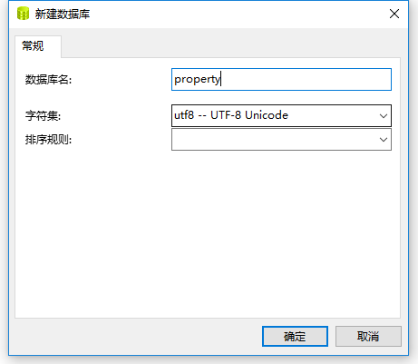

1. 然后右击新建的数据库，选择出现的运行SQL文件

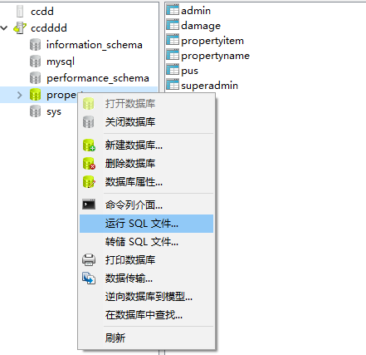

1. 出现如下弹框，点击右侧“。。。”，选择数据库SQL文件所在位置

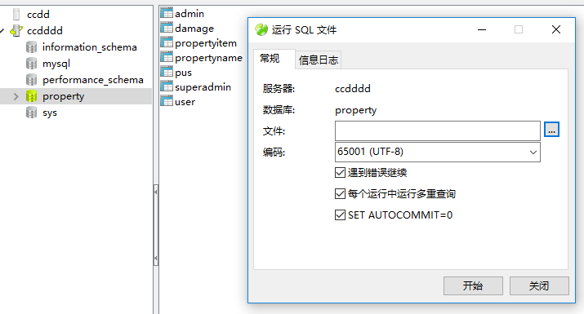

1. 选择文件后，运行即可

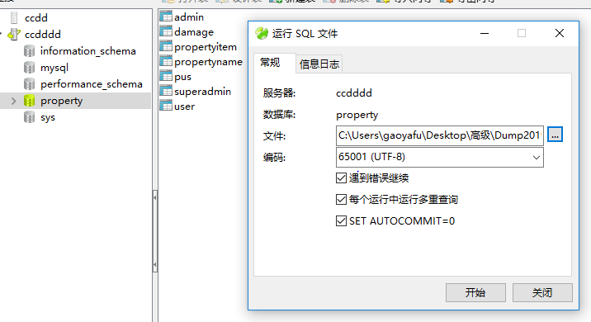

1. 添加数据库成功

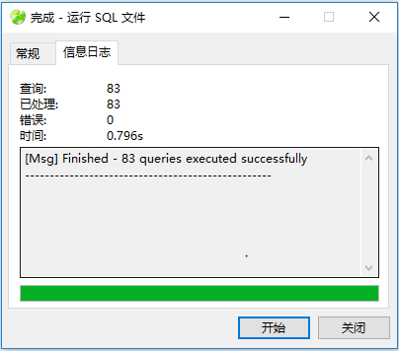

1. 软件导入
2. 打开Eclipse，点击File->Import

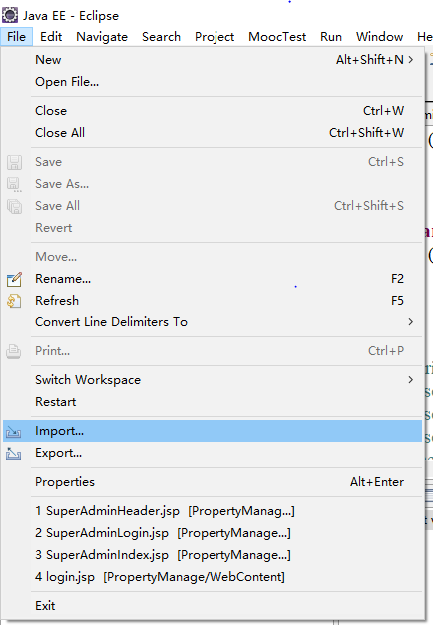

1. 选择Existing Projects into Workspace，然后点击Next

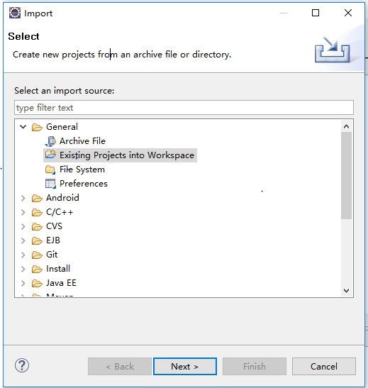

1. 选择导入文件的路径，这里以PM为例

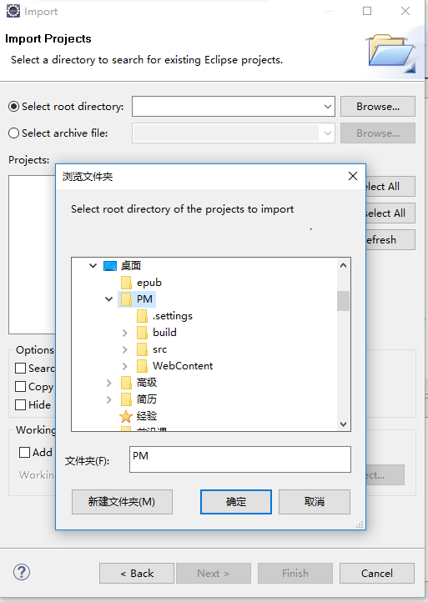

1. 选择如下项目，并选择导入wrokspace，然后点击Finish

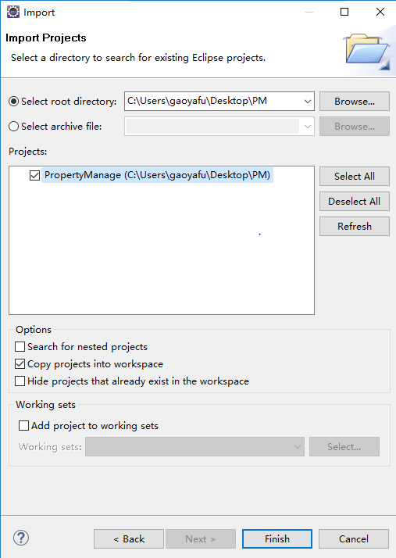

1. 设置Build Path
2. 右击选择Build Path

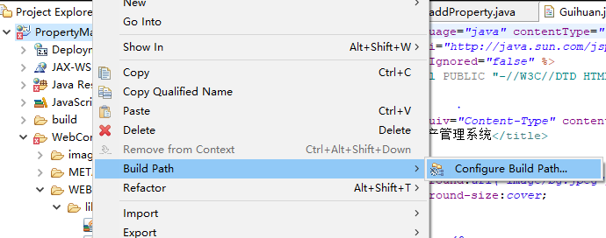

1. 选择Java Build Path ，然后点击Libraries

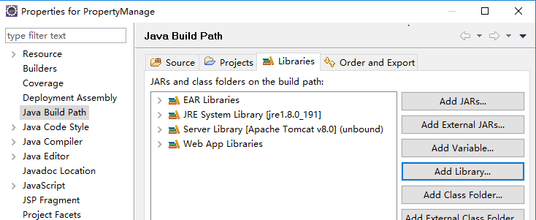

1. 然后点击 Add Liberary，然后点击Server Runtime，然后点击Next

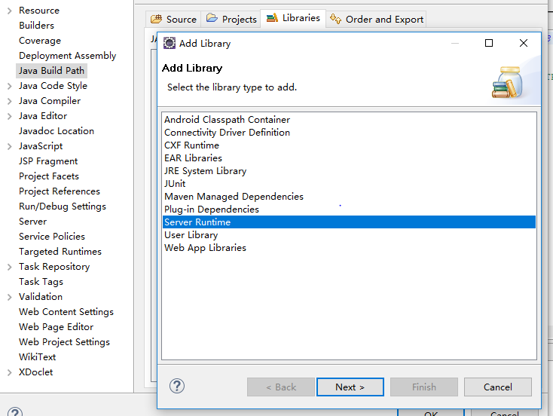

1. 然后点击Next，选择上面设置的Runtime，然后点击Finish

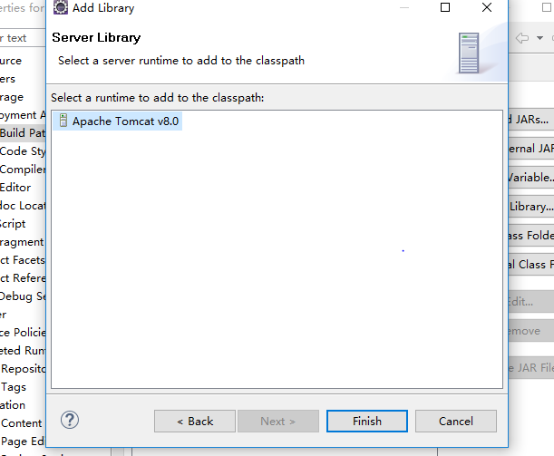

1. 成功后，出项如下页面

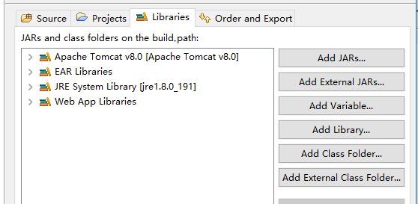

1. 配置Servers
2. 点击Servers中的添加server，然后点击Finish。其中Select the server type选择电脑中安装的tomcat版本；server runtime environment即为上面一步配置的Build Path。

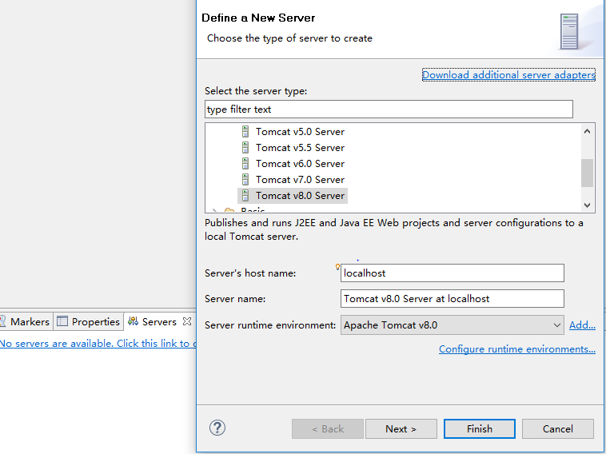

1. 成功后出现如下页面

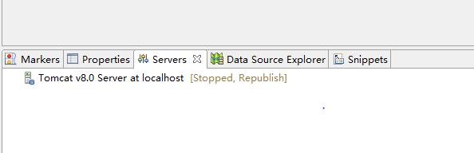

1. 设置编码格式
2. 在window中选择Preference



1. 选择General中的workspace

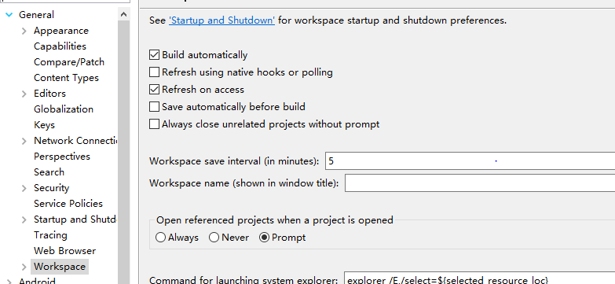

1. 页面下面选择UTF-8，然后点击OK

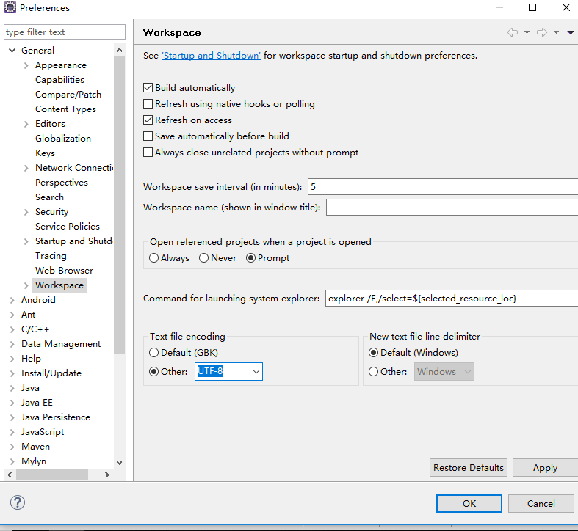

1. 如何运行，这里以login.jsp为例
2. 点击程序运行按钮，选择Run As中的Run on server

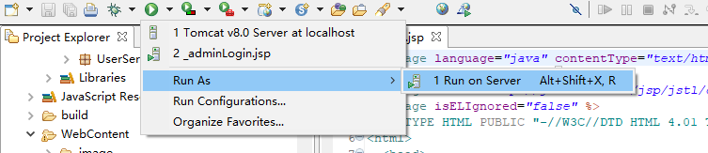

1. 弹出下图，点击Finish

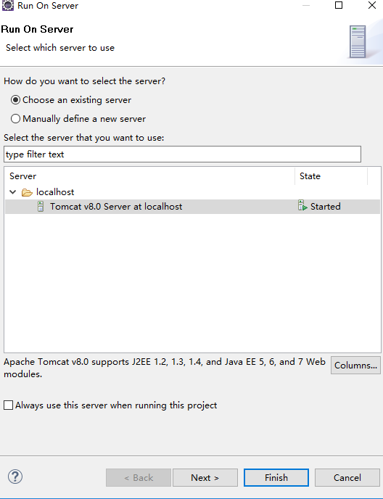

1. 运行成功，会显示如下图形

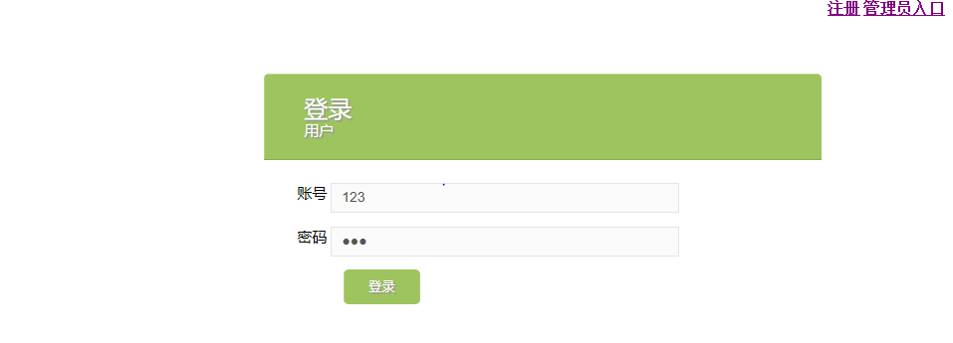

## 启动过程

用户：

1).若存在账号：

1.1未被冻结：

登录浏览器，在登录界面输入账号密码即可登录。

1.2被冻结：

若账号已存在，但是被冻结，联系管理员，管理员有权限将账号解冻。

2).没有注册账号：

在登录界面有注册选项，输入账号密码邮箱等关键信息，即可注册成功，并登录

管理员：

1).存在账号：

在管理员的登录见面输入账号密码即可登录。

2).若不存在账号：

联系超级管理员添加账号，不可自己注册。

## 停止和挂起工作

用户和管理员若需要退出，将浏览器关闭即可。

# 使用软件指南

## 能力

用户：

1).登录及注册

2).查看所有类型资产

3).查看该类型资产详细信息

4).申请领用资产

5).查看申请中资产与领用中资产

6)查看资产领用历史记录。

管理员：

1).登录及注册

2).查询资产

3).审核申请订单

4).归还资产

5).添加资产

6).查询用户

7).删除用户

8).锁定/解锁用户

9).查询资产历史领用记录

10)添加用户

11)信用评分

超级管理员：

1).登录及注册

2).搜索管理员账号信息

3).删除管理员账号

4).修改管理员账号信息

5).添加管理员账号

## 约定

1. .本软件根据用户实际需求提供服务，例如资产借用、资产管理等。本公司保留随时变更、中断或终止部分或全部本服务的权利。
2. 本软件web应用的授权使用范围：

1. 用户可以在浏览器上使用、显示、运行本软件。

2. 保留权利：未明示授权的其他一切权利均由本公司所有。

1. .账号使用规则：

1.用户在使用本软件前需要注册一个账号。用户注册时需要提供准确的个人资料，如个人资料有任何变动，需要及时更新。如因注册信息不准确而引起的问题由用户本人承担，本公司不负任何责任并有权暂停或终止用户的账号。

2.本软件账号的所有权归本公司所有，用户完成申请注册手续后，仅获得账号的使用权，且该使用权仅属于初始申请注册人。同时，初始申请注册人不得赠与、借用、租用、转让或售卖账号或者以其他方式许可非初始申请注册人使用账号。

3.如若有任何第三方向本公司发出指示，在确认其提供账户、密码信息准确无误的情况下，用户同意且本公司有权视该行为获得了用户的充分授权，该行为所产生结果直接归属于用户本身。

4.用户承担账号与密码的保管责任，用户对以其账号发生的或通过其账号发生的一切活动和事件（包括但不限于用户发表的任何内容以及由此产生的任何结果）负全部法律责任。用户须重视账号与密码的保护，若因为用户自身原因，而导致账号与密码遭他人非法使用时，本公司将不承担任何责任。用户自身原因包括但不限于：任意向第三者透露账号和密码及所有注册资料；多人共享同一个账号；安装非法或来路不明的程序等。

4).用户在使用本软件时，必须遵循以下原则：

1.遵守中国有关的法律和法规；

2.不得为任何非法目的而使用本服务系统；

3.遵守所有与本服务有关的网络协议、规定和程序；

4.不得利用本软件系统进行任何可能对互联网的正常运转造成不利影响的行为；

5.不得利用本软件服务系统进行任何不利于其他用户的行为；

6.如发现任何非法使用用户账号或账号出现安全漏洞的情况，应立即通告官方；

## 处理过程

1.登陆：访问网站>输入用户名及密码>点击登陆按钮

2.申请资产：在登陆后主界面点击左侧导航栏中“资产申请”选项>在资产列表点击想要申请的资产>填入个人信息>确认信息>申请成功

（或按关键词搜索资产>选择要申请的资产>填入个人信息>确认信息>申请成功）

3.归还资产：在主界面点击右上角个人头像>浏览已申请的资产>查看资产详情>点击归还按钮>确认操作>归还成功

## 相关处理

1. 返回当前的用户数量

2. 判断添加的用户名是否重复，重复则取消添加

3. 删除账号的操作

4. 根据ID更新该账号相关的所有数据

5. 根据ID查询账号用户信息

6. 根据账号名称来查询用户信息

7. 返回存在的用户信息集合

8. 能够根据传入的字符串来从表中模糊查询与之类似的用户信息集合并返回

9. 插入新的资产，判别插入的资产名，品牌，规格，型号是否已经存在，存在 则直接插入相同类别

10. 能够根据传入的字符串来从表中模糊查询与之类似的管理员信息集合并返 回

11. 根据每个资产的pid查询该资产的详细信息，包括资产名，品牌，规格，型 号，采购日期，当前状态等

12. 根据传入的字符串来从表中模糊查询与之类似的资产信息集合并返回

## 数据备份

1. 登录数据库

2. 成功登录后，找到需要进行备份的数据库。鼠标右键单击该数据库，在弹出 的对话框中找到【备份/导出】

3. 将鼠标移到【备份/导出】时，可以看到子菜单中出现的【备份数据库，转 储到SQL...】的菜单，鼠标左键单击该菜单

4. 在弹出的【SQL转储】对话框中，选择文件保存路径后，其他按照默认配置 就好，点击【导出】，就开始导出操作了，根据数据库的大小。导出的时间 不一定

5. 在导出完成后，【SQL转储】对话框中点击【完成】 即可。这时候到第四步 中设置的路径中的就可以找到导出的文件了

6. 这里开始介绍数据导入的操作，鼠标右键单击需要导入数据的数据库，选择 【导入】下的【执行SQL脚本】

7. 在弹出的对话框中，选择需要导入的文件，点击【执行】就完成了数据的导 入操作了

## 错误、故障和紧急情况时的恢复

1.数据丢失：应该吧5.6中备份的数据恢复，以免造成不必要的损失，在每次的 关键数据处理后，都要进行备份

2.系统崩溃：在备份过数据的前提下，重启系统

3.功能性故障：将软件退回之前的一个版本运行

4.用户密码被盗：发现用户名和密码错误后，先核对自己是否输入正确，若输入 正确，则联系系统管理员修改密码

5.资产缺少：刷新页面，若仍然缺少，联系系统管理员

## 消息

1.请求超时：当网络状态不佳时给予本提醒

2.数量超出：用户在已经借用三个资产之后再借用其他任何资产都会收到此次提醒，即用户至多只能借用三个资产

3.资产已借出：当查询后借用资产并发时，系统将把资产借给第一个发出请求的用户，其他同时间操作的用户都会收到这个提醒

4.即将超时：用户已借用的资产到达约定日期时，系统将提醒用户及时归还

5.信誉值降低：根据用户使用规则，如果有超时、违约等不规范行为，将会受到信誉值降低的惩罚，并给予用户提醒警告

6.毁坏处理结果：用户可以向系统反应某资产的损坏，并在系统处理后受到处理结果

## 快速引用指南：

## **注册：**

在首页右上角有注册按钮，用户可以进行注册。(仅限用户)

### 切换：

在登陆界面右上角可以切换用户登录或者管理员登陆，不同的页面对应不同的数据库，用户界面使用用户数据库判断能否登陆，管理员界面使用管理员数据库判断能否登陆。

### 浏览：

#### 用户：

主页面左侧为用户所能操作的所有功能

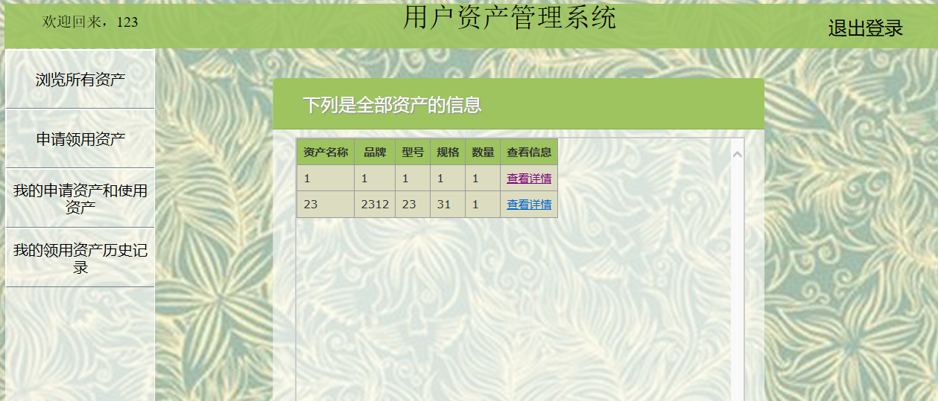

#### 管理员：

左侧为管理员的全部权限

